Bus Stop (Short Division) with Remainders

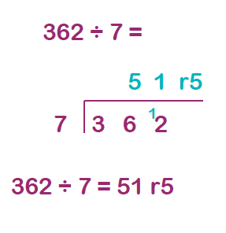
- I start by thinking about whether 7 will go into 3.
- It doesn't, so I think about whether 7 will go into 36. It goes 5 times to make 35. I put the 5 over the 6.
- There is a remainder of 1, so this 1 goes next to the 2 to make 12.
- I know that 7 goes into 12 once and there is a remainder of 5, so I write 1 over the 2 and put 'R 5' at the end.

Choose how Bronze, Silver or Gold depending on how confident you are feeling!

Bronze | Silver | Gold
1) 35 ÷ 2  2) 58 ÷ 3  3) 62 ÷ 5  4) 94 ÷ 4  5) 79 ÷ 6  6) 91 ÷ 3  7) 87 ÷ 4  8) 59 ÷ 5  9) 83 ÷ 4  10) 47 ÷ 3 | 1) 51 ÷ 6  2) 34 ÷ 8  3) 83 ÷ 6  4) 53 ÷ 7  5) 75 ÷ 8  6) 751 ÷ 8  7) 491 ÷ 3  8) 574 ÷ 4  9) 591 ÷ 5  10) 127 ÷ 4 | 1) 855 ÷ 7  2) 382 ÷ 9  3) 417 ÷ 6  4) 273 ÷ 5  5) 979 ÷ 8  6) 858 ÷ 7  7) 331 ÷ 4  8) 554 ÷ 7  9) 458 ÷ 6  10) 330 ÷ 8

Mastery:
If you are feeling super confident, have a go at this tricky challenge!
Can you fill in the missing numbers?

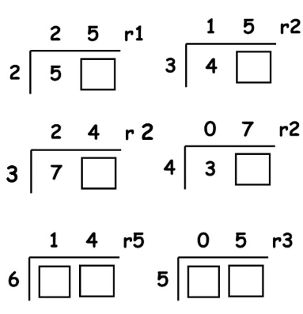

ANSWERS:

Bronze | Silver | Gold
1) 35 ÷ 2 = 17 r1  2) 58 ÷ 3 = 19 r1  3) 62 ÷ 5 = 12 r2  4) 94 ÷ 4 = 23r2  5) 79 ÷ 6 = 13 r1  6) 91 ÷ 3 = 30 r1  7) 87 ÷ 4 = 21 r3  8) 59 ÷ 5 = 11 r4  9) 83 ÷ 4 = 20 r 3  10) 47 ÷ 3 = 15 r2 | 1) 51 ÷ 6 = 8 r3  2) 34 ÷ 8 = 4 r2  3) 83 ÷ 6 = 13 r5  4) 53 ÷ 7 = 7 r4  5) 75 ÷ 8 = 9 r3  6) 751 ÷ 8 = 93 r7  7) 491 ÷ 3 = 163 r2  8) 574 ÷ 4 = 143 r2  9) 591 ÷ 5 = 118 r1  10) 127 ÷ 4 = 31 r3 | 1) 855 ÷ 7 = 122 r1  2) 382 ÷ 9 = 42 r4  3) 417 ÷ 6 = 69 r3  4) 273 ÷ 5 = 54 r3  5) 979 ÷ 8 = 122 r3  6) 858 ÷ 7 = 122 r4  7) 331 ÷ 4 = 82 r3  8) 554 ÷ 7 = 79 r1  9) 458 ÷ 6 = 76 r2  10) 330 ÷ 8 = 41 r2

8
2
8
0
4
7
1

